Crear conexión a la BD desde Jdevelop usando WebLogic

* Para este tutorial, debe haber creado la BD en Oracle

* Este paso se puede hacer antes o después de la creación del adaptador de base de datos en el WebLogic. Si se hace antes, tienen que guardar los datos para usarlos en WebLogic después.

1. En el proyecto de “**Bus Service**” creado, vamos al archivo de composición o “Composite”. Este se encuentra en el árbol del proyecto con el mismo nombre dado al proyecto.

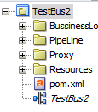

1. Accedemos a este archivo y dentro nos encontraremos con un panel de manipulación visual para trabajar.
2. 
3. Este está dividido en tres secciones:
   1. Proxy -> Vendría siendo la campa que expone los datos que manipulemos al cliente.
   2. Pipelines -> Aquí declararemos toda la lógica del negocio. Transformaciones y operaciones similares.
   3. External Service -> Servicios que utilicemos para el acceso a datos u otros servicios para obtener datos.
4. Para añadir elementos a estas tres secciones podemos utilizar el menú de la derecha.

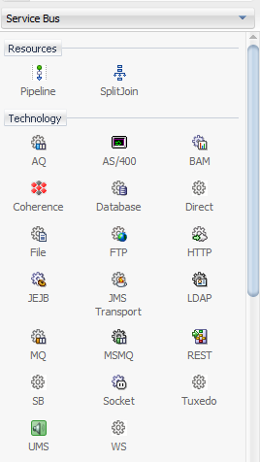

1. Vamos a añadir ahora el “**Database**” a la sección de “external service” para crear la conexión con el servicio de BD de weblogic.
   1. Presionamos el ícono de “**Database**” y lo arrastramos hacia la sección que le corresponde.
   2. Una vez realizado, nos saldrá un formulario para llenar varios datos correspondientes con la conexión.

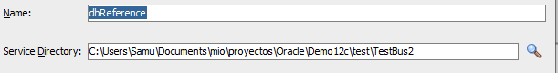

* + 1. Name: Nombre para identificar el servicio creado.
    2. Service Directory: Donde se va a almacenar.
       1. Por defecto, se almacena en la raíz del proyecto, por lo que damos en la lupa y seleccionamos la carpeta “**Business**”.
  1. Presionamos “**next**”. En la próxima ventana, debemos configurar los parámetros de conexión a utilizar para la manipulación local de la base de datos y el JNDI que declaramos en el weblogic.

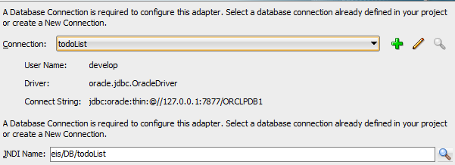

* 1. En la parte de “**connection**” tenemos dos opciones, crear y modificar. En este caso vamos a utilizar crear.
  2. Llenamos el formulario con los datos que correspondan a nuestra conexión de BD.

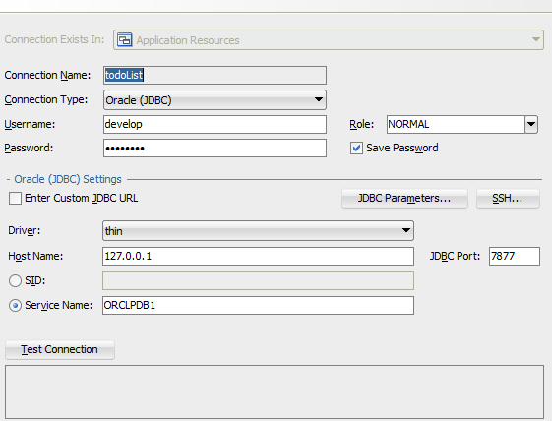

* 1. Antes de continuar damos en “Test Connection”. Si todo está bien, podemos dar en “OK” para continuar la configuración. En caso contrario, modificamos los valores pertinentes y volvemos a probar la conexión.



* 1. Ahora vamos a modificar el campo de JNDI. En este caso hay dos formas de hacerlo.
     1. La primera es poniendo manual el valor. El dato que pongamos debe ser idéntico al que declaramos en el “DbAdapter” (en caso que hayamos creado la conexión en WebLogic primero).



* + 1. La segunda forma solo es posible si se creo la conexión primero en WebLogic.
    2. Damos en la lupa y dentro buscamos la conexión creada.

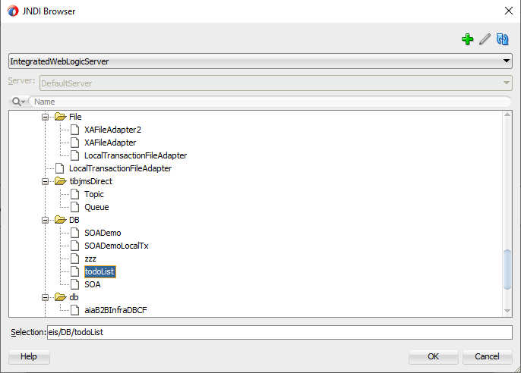

* 1. Damos “next” cuando tengamos todas las configuraciones necesarias en la primera ventana.
  2. La próxima, te permitirá seleccionar que operaciones pueden ser realizadas sobre los datos.

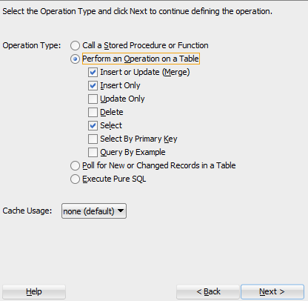

* 1. De estas operaciones, vamos a ver la segunda, pero explicaremos la primera y la última.
     1. “**Call a Stored Procedure or Function**”: Esto permite seleccionar cuales de los procedimientos creados en la BD vamos a utilizar.
     2. “**Execute Pure SQL**”: Permite definir una consulta SQL directa.
  2. De la segunda seleccionamos que operaciones queremos realizar sobre la BD y damos “**Next**”.
  3. Ahora nos toca importar las tablas que vamos a utilizar.

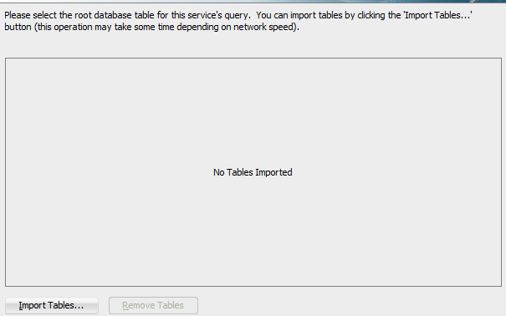

* + 1. Presionamos “**Import Tables**”.

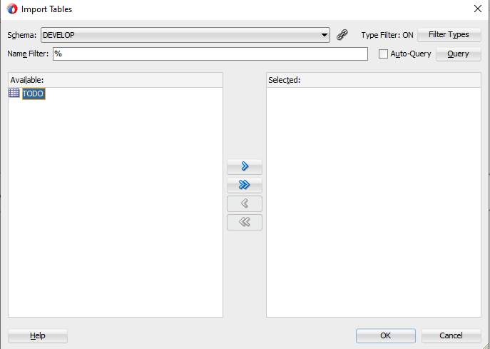

* + 1. Dentro podemos hacer las siguientes operaciones:
       1. Seleccionar el Schema en el que vamos a trabajar.



* + - 1. Poner el tipo de filtro a utilizar y el valor por el cual filtrar.
      2. Por último, presionamos el botón query para que nos aparezcan las BD a seleccionar.



* + 1. Seleccionamos las bases de datos a utilizar y podemos darle doble clic o usar el botón con [] azul para realizar el mismo procedimiento.
    2. Cuando tengamos todo lo que queramos damos en “**OK**”.
  1. Presionamos “**Next**”. En caso que no tengamos definida una “**Primary Key**”, el propio sistema nos pedirá seleccionar que campos serán usados como “**primary key**”.

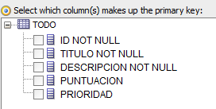

* 1. El próximo paso es para importar tablas relacionadas con la actual. Si no tenemos ninguna, podemos saltarnos este paso.
  2. Posteriormente nos pide seleccionar que datos usaremos para devolver en las consultas.
  3. 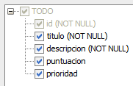
  4. En caso que hayamos seleccionado la opción de “Select” en el apartado (i), tendremos que definir parámetros para la consulta. Esto se realiza de forma sencilla.

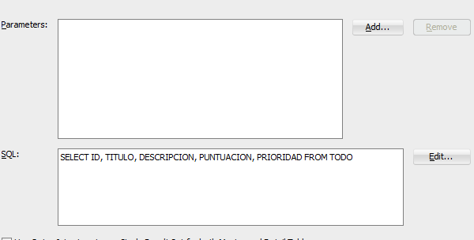

* 1. En “**parameters**”, podemos añadir todos los parámetros a utilizar en el “**where**”.
  2. En SQL, podemos editar la consulta y añadir variables.
  3. Ya después podemos dar “**finish**” o “**next**” hasta el final.